МИНИСТЕРСТВО ОБРАЗОВАНИЯ И НАУКИ РЕСПУБЛИКИ КАЗАХСТАН
ГОСУДАРСТВЕННОЕ УЧРЕЖДЕНИЕ «УПРАВЛЕНИЕ ОБРАЗОВАНИЯ КАРАГАНДИНСКОЙ ОБЛАСТИ»
ГОСУДАРСТВЕННОЕ УЧРЕЖДЕНИЕ «ОТДЕЛ ОБРАЗОВАНИЯ БУХАР – ЖЫРАУСКОГО РАЙОНА »
КОММУНАЛЬНОЕ ГОСУДАРСТВЕННОЕ УЧРЕЖДЕНИЕ «КУШОКИНСКАЯ СРЕДНЯЯ ШКОЛА»

Тему урока: Прямоугольная система координат. Координатная плоскость.
(Разработка урока по предмету математика в 6 классе)

Выполнил: учитель математики
Земскова В.Х.

Кушокы – 2015 год.

Разработка урока по предмету математика в 6 классе
(1 час)
Тема урока: Прямоугольная система координат. Координатная плоскость.
Цель: Как прямоугольная система координат влияет на ориентацию в пространстве?
Задачи: учащиеся должны знать названия координатных осей; уметь находить точку по заданным координатам на координатной плоскости; применять полученные знания для построения графических изображений; анализировать влияние положительного и отрицательного направления на построение системы координат; синтезировать полученные знания для пространственной ориентации по топографической карте; оценивать значение прямоугольной системы координат для практического использования в повседневности.
Ожидаемый результат: учащиеся демонстрируют знание названий координационных осей; умеют находить точку по заданным координатам на координатной плоскости; применяют полученные знания для построения графических изображений; анализируют влияние положительного и отрицательного направления на построение системы координат; синтезируют полученные знания для пространственной ориентации по топографической карте; оценивают значение прямоугольной системы координат для практического использования в повседневности.
Ключевые идеи: коммуникативное взаимодействие учащихся позволит установить межличностный контакт, определить уровень знания и понимания каждого учащегося, развить навыки групповой работы и взаимооценивания.
Учебник: Математика. Учебник для 6 класса общеобразовательной школы в 2ч. / Т.А.Алдамуратова, Т.С.Байшоланов, Е.С.Байшоланова. 4 – е изд., перераб. – Алматы: Атамура, 2015. – 200 с.
Дополнительная литература: Математика. Еженедельное учебно – методическое приложение к газете «Первое сентября».
№ | Стадии (этапы)  урока |  | Деятельность учителя:  Что я буду делать? | Деятельность учеников:  Что будут делать ученики? | Оценивание | Ресурсы
1. | Вызов. | Организационный момент (5 минут). | 1. Приветствие учителем учащихся.  2. Эмоциональный настрой по стратегии «Пожелание учителю». Учащиеся, должны высказать одним словом, пожелание каким они хотят видеть урок.  3. Деление на группы посредством нахождения точки лежащей на координатных осях по своим координатам (4 группы по 5 человек). | 1. Приветствие учащихся учителя.  2. Эмоциональный настрой по стратегии «Пожелание учителю». Учащиеся, высказывают пожелание одним словом, каким они хотят видеть урок.  3. Учащиеся получают задание найти точку на координатных осях по своим координатам и на основании изображений формируют 4 группы (1 стол – точка (0;3); 2 стол – точка (5;0); 3 стол – точка (0; - 2); 4 стол – точка (- 4;0)). | Формативное оценивание. | Таблички на столы для разбивки на группы.
 |  | Проверка домашнего задания (5 минут). | Организация проверки домашнего задания, по стратегии «Математический диктант» (Приложение № 1). | Работая самостоятельно, учащиеся отвечают на поставленные вопросы. После окончания работы происходит самопроверка и взаимопроверка, в конце данной работы учитель выводит правильные ответы на интерактивную доску, и ученики проверяют по образцу свои работы. | Самооценка, взаимооценка, сравнение по образцу, оценка учителя. Максимальная оценка 1 балл (по 5 балльной шкале, каждый правильный ответ оценивается в 0,1 балла). | Листы оценивания.  Образец для проверки самостоятельной работы.
 |  | Целеполагание новой темы (3 минуты). | Формулирование цели урока, по средствам диалогического общения учителя с учащимися. | По средствам диалогического общения учащихся с учителем формулируется цель урока. | Формативное оценивание. | Презентация по теме.
2. | Осмысление. | Групповая работа (15 минут). | 1 и 2 группы получают набор заданий, 3 и 4 группы выполняют задания за компьютерами. После выполнения заданий группы меняются местами (Приложение № 2). | Учащиеся, в процессе коммуникативного взаимодействия выполняют задания. | Суммативная оценка учителя. Максимальная оценка 2 балла (по 5 балльной шкале). | Карточки с заданиями, листы оценивания.
 |  | Практическая работа (10 минут). | Индивидуальная работа учащихся на компьютерах с электронным практикумом «Координатная плоскость» (Приложение № 3). | Учащиеся работают на компьютерах с электронным практикумом «Координатная плоскость». | Суммативная оценка учителя. Максимальная оценка 2 балла (по 5 балльной шкале). | Электронный практикум «Координатная плоскость».
3. | Рефлексия. | Общая рефлексия  (3 минуты). | Рефлексия проходит по стратегии «знал – узнал – хочу знать». Учащиеся индивидуально записывают на стикеры свои мнения. Учитель по своему усмотрению от каждой группы выбирает учащиеся, который рефлексирует за группу. | Учащиеся индивидуально записывают на стикеры свои мнения. Выбранные учащиеся рефлексирует за свою группу. | Формативное оценивание. | Стикеры.
 |  | Организация домашнего задания (1 минута). | Учитель выводит на интерактивную доску домашние задание: составить на координатной плоскости изображения животных (по собственному желанию). | Учащиеся записывают домашнее задание в дневник и задают уточняющие вопросы учителю. |  | Дневники.
 |  | Подведение итогов урока  (3 минуты). | Учитель собирает оценочные листы и объявляет оценки за урок. | Учащиеся выставляют оценки. | Суммативное оценивание, максимальная оценка 5 баллов. | Листы оценивания.

Приложение № 1
Математический диктант
Как называется точка пересечения координатных осей? Запишите ее координаты.
Сколько координат имеет каждая точка на координатной плоскости?
Как называется первая координата точки?
В какой координатной четверти находится точка с координатами (–2; 9)?
В какой координатной четверти находится точка с координатами (3; –5)?
Как называется вторая координата точки?
Запишите координаты точки, которая находится на оси ОХ на 3 единичных отрезка правее начала координат.
Запишите координаты точки, которая находится на оси ОY на 5 единичных отрезков ниже начала координат.
Запишите координаты точки, которая находится на оси ординат на 4 единичных отрезка выше начала координат.
Запишите координаты точки, которая находится на оси абсцисс на 7 единичных отрезков левее начала координат.

Приложение № 2
Работа в группах
Работа учащихся по заданиям
1 группа.
1. Отметьте на координатной плоскости точки М(6; 6), N(–2; 2), К(4; 1) и Р(–2; 4). Проведите прямые МN и КР. Найдите координаты точки пересечения:
а) прямых МN и КР;
б) прямой МN с осью абсцисс;
в) прямой КР с осью ординат.
2. Отметьте на координатной плоскости точки М(4; –3), N(3; 2), К(–2; 2). Проведите лучи МN и МК. Измерьте угол NМК.
3. Определите координаты вершины D прямоугольника АВСD, если А(–3; 2), В(1; 2), С(1; –1). Вычислите площадь данного прямоугольника. Единичный отрезок равен 1 см.
2 группа.
1. Отметьте на координатной плоскости точки А(4; 7), В(–8; 9), С(–12; –1) и D(2; –6). Проведите прямые AC и BD. Найдите координаты точки пересечения:
а) прямых AC и BD;
б) прямой AC с осью абсцисс;
в) прямой BD с осью ординат.
2. Отметьте на координатной плоскости точки М(–3; 6), N(9; 2), К(–11; –2). Проведите лучи МN и МК. Измерьте угол NМК.
3. Определите координаты вершины D прямоугольника АВСD, если А(1; 1), В(3; 1), С(3; –3). Вычислите площадь данного прямоугольника. Единичный отрезок равен 1 см.
3 группа.
1. Отметьте на координатной плоскости точки М(–4; 6), N(6; 1), К(–8; –2) и L(7; 3). Проведите прямые МN и КL. Найдите координаты точки пересечения:
а) прямых МN и КL;
б) прямой МN с осью ординат;
в) прямой КL с осью абсцисс.
2. Отметьте на координатной плоскости точки А(–3; 7), В(8; 5), С(3; –5). Проведите лучи СА и СВ. Измерьте угол АСВ.
3. Определите координаты вершины D прямоугольника АВСD, если А(–1; 1), В(4; 1), С(4; –2). Вычислите площадь данного прямоугольника. Единичный отрезок равен 1 см.
4 группа.
1. Отметьте на координатной плоскости точки М(–6; 3), N(3; 0), К(–2; 1) и Р(1; –2). Проведите прямые МN и КР. Найдите координаты точки пересечения:
а) прямых МN и КР;
б) прямой МN с осью ординат;
в) прямой КР с осью абсцисс.
2. Отметьте на координатной плоскости точки Р(–4; 0), С(–1; 3), D(1; –2). Проведите лучи РС и РD. Измерьте угол СРD.
3. Определите координаты вершины D прямоугольника АВСD, если А(–2; 2), В(1; 2), С(1; –2). Вычислите площадь данного прямоугольника. Единичный отрезок равен 1 см.
Работа учащихся на компьютерах
1-я и 3-я группа.
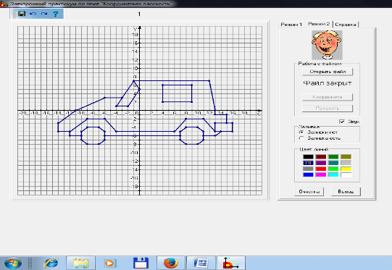

2-я и 4-я группа.
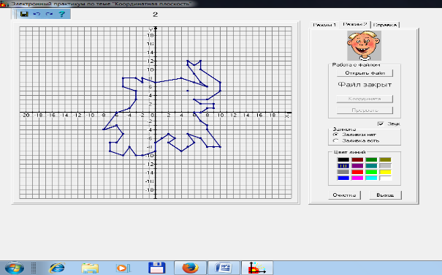

Приложение № 3
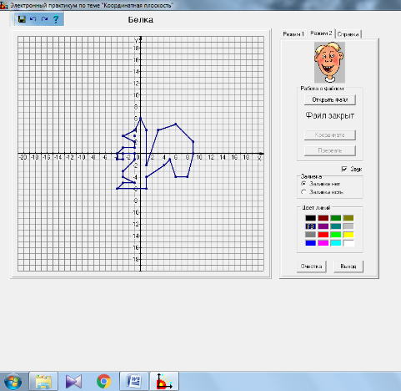
Практическая работа
